课后练习
课程基本信息
学科 | 通用技术 | 年级 |  | 学期
课题 | 2-3 流程的设计
教科书 | 通用技术必修二《技术与设计2》广东教育出版社
学生信息
姓名 | 学校 |  | 班级 |  | 学号
课后练习题目
1.流程设计考虑的基本因素有（ ）
A.设计目标
B.材料、工艺、人员、资金、环境和设备等
C.事物活动的内在属性和规律
D.以上均是
2.生产流程设计的过程中，首先需要考虑的是（ ）
A.原材料的获取 B.加工设备的选购
C.加工工艺的选择 D.生产流程的目标
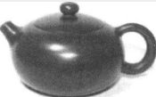
3.如图所示为紫陶茶壶，其制作工艺流程是：材料制备→拉坯塑型→书画装饰→陶坯修整→焙烧成陶→打磨抛光，对于该流程的说法不合理的是（ ）
A.该流程反映了一定的时序，体现出一定的环节
B.拉坯塑型环节是一个相对概念，它还可以再细分为许多子环节
C.各个环节按照一定的时间顺序先后出现、完成
D.设计该流程时，不需要考虑其内在的性质、规律和相互关系
4.流水线又称为装配线，是工业上的一种生产方式。它指每一个生产单位只专注处理某一个片段的工作，以提高工作效率及产量。某汽车公司开发出了世界上第一条流水线，从此流水线技术进入了全世
界的各行各业。流水线技术的应用最直接的体现是（ ）
A.促进了社会生产的发展 B.改变了社会生活方式
C.丰富了社会文化内容 D.推动社会文明进步
5.以下流程安排，合理的是（ ）
A. 买票--上车--检票--候车
B. 注射青霉素--观察20分钟--无过敏反应--青霉素皮试
C. 挑选货物--打开手机付款码--扫码付款--拿走货物
D. 购买电器元件--调试--焊接底座--做灯罩--组装台灯
6.在使用电脑时，电源插座中的保险管烧了，需要更换保险管。下列选项中，更换保险管的正确流程是( )
A. 切断电源→拧开保险盖→取下坏保险管→接通电源→换上新保险管→拧上保险盖
B. 切断电源→拧开保险盖→取下坏保险管→换上新保险管→拧上保险盖→接通电源
C. 拧开保险盖→取下坏保险管→切断电源→换上新保险管→拧上保险盖→接通电源
D. 切断电源→取下坏保险管→拧开保险盖→换上新保险管→拧上保险盖→接通电源
7.小王在锯割操作中，折断了锯条，现在要换新锯条，下列操作流程中，正确是( )
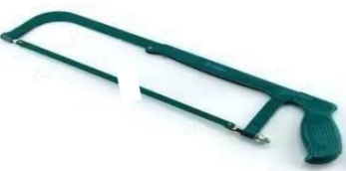
A.旋松螺母—>取下断锯条—>旋紧螺母—>安上新锯条
B.取下断锯条—>旋松螺母—>安上新锯条—>旋紧螺母
C.旋紧螺母—>取下断锯条—>安上新锯条—>旋松螺母
D.取下断锯条—>旋紧螺母—>安上新锯条—>旋松螺母
8.如图所示是某零件的三视图,用大小合适的铝板加工该零件,下列工艺流程中合理的是（ ）
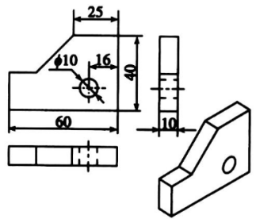
A.划线→冲眼→锉削→钻孔→锯割
B.划线→冲眼→钻孔→锉削→锯割
C.划线→锉削→锯割→钻孔→冲眼
D.划线→冲眼→钻孔→锯割→锉削
答案：
1.D 解析：流程设计需要考虑的基本因素包括设计目标、材料、工艺、人员、资金、环境和设备等，以及事物活动的内在属性和规律。
2.D 解析：在生产流程设计的过程中，首先需要考虑的是生产流程的目标，因为目标决定了整个流程的方向和要求。
3.D 解析：设计任何流程时，都需要考虑其内在的性质、规律和相互关系，以确保流程的合理性和有效性。
4.A 解析：流水线技术的应用最直接地体现了对社会生产发展的促进作用，通过提高生产效率和质量，推动了工业的发展。
5.C 解析：这个流程符合实际购物过程中的步骤，先挑选货物，然后打开手机付款码，扫码付款后拿走货物。
6.B 解析：更换保险管时，必须先切断电源以确保安全，然后按照步骤拧开保险盖、取下坏保险管、换上新保险管、拧上保险盖，最后接通电源。
7.A 解析：在更换锯条时，首先需要旋松螺母以便取下断锯条，然后安上新锯条，最后旋紧螺母固定锯条。注意，选项A中“旋紧螺母”应在“安上新锯条”之后，这是关键步骤的顺序。这里选项A的描述顺序在实际操作中应理解为先旋松，再取下旧的，然后安装新的，最后旋紧，这是符合逻辑的。而B选项先取下再旋松是不合逻辑的，因为不旋松螺母无法取下锯条。
8.B 解析：这个流程是合理的。首先划线标出零件形状，然后冲眼防止钻孔滑移，接着钻孔，再锯割出零件大致形状，最后锉削修整零件。

